Louis XIV et Versailles

INSTRUCTIONS:
Regardez les première quinze (15) minutes de la vidéo de votre groupe et répondez (par écrit!) aux questions.
(Vous pouvez regarder la vidéo de l'autre groupe, mais vous ne devez pas écrire les réponses aux questions!)

Episode 1 / Groupe 1:

La vidéo (0-15 minutes uniquement!):
"Louis XIV le roi soleil - La conquête du pouvoir"
[En cas de problèmes techniques, essayez ce backup link ou cette petite version.]

(Pour voir une transcription, cliquez sur CC dans youtube (ou lisez-la ici!). Attention, le sous-titrage est automatique et il y a parfois des erreurs!)

QUESTIONS:

1) [00:00-01:50] Selon la vidéo, pourquoi est-ce qu'on appelait Louis XIV "Le roi soleil" ?

2) [02:30-03:25] Après l'assassinat du roi Henri IV, Louis XIII devient roi mais il a seulement 9 ans. Qui gouverne à sa place? Quel est son programme politique ?

3) [04:25-07:35 ; 14:35-14:55] Quand Louis XIII prend le pouvoir, il suit la politique de son Premier ministre, le Cardinal Richelieu. Plus tard, Anne d'Autriche et le Premier ministre Mazarin suivent la même politique, qui influence beaucoup le jeune roi Louis XIV. Quelle est cette politique ?

4) [09:05-10:05]
En 1648, la France a connu une période appelée La Fronde. Quelle était la Fronde et comment est-ce qu'elle a influencé Louis XIV ?

5) [11:05-11:30; 12:20-12:30] Dans ces deux extraits, on fait référence au droit divin. Qu'est-ce que c'est ?

6) [13:00-13:55] Quelle est l'importance politique du mariage entre Louis XIV et Marie-Thérèse d'Autriche ?

= = =

=>
Épisode 2 / Groupe 2:

La vidéo (0-15 minutes uniquement!):
" Louis XIV le roi soleil - A la poursuite de la gloire"
[En cas de problèmes techniques, essayez ce backup link ou cette petite version.]

(Pour voir une transcription, cliquez sur CC dans youtube (ou lisez-la ici!). Attention, le sous-titrage est automatique et il y a parfois des erreurs!)

QUESTIONS:

1) [01:35- 02:10] L'un des principaux ministres de Louis XIV, Colbert, avait un grand projet pour améliorer la ville de Paris et "assurer la gloire du roi". Donnez des exemples.

2) [02:10-02:30] Où est-ce que Colbert veut que Louis XIV soit logé ? Pourquoi ?

3) [03:20-04:05] Pourquoi est-ce que Louis XIV amène la cour et le gouvernement à Versailles ?

4) [07:30-07:50] [Question de prononciation!] Qui sont les quatre hommes qui ont aidé Louis XIV à restaurer Versailles ?
Colbert
Le N..
Le V..
Le B...

5) [04:40-04:55 ; 06:35-07:05 ; 09:15-10:30]
Quelle est la partie centrale de Versailles (image: no. 1)? Pourquoi est-ce qu'elle n'a pas été détruite ?
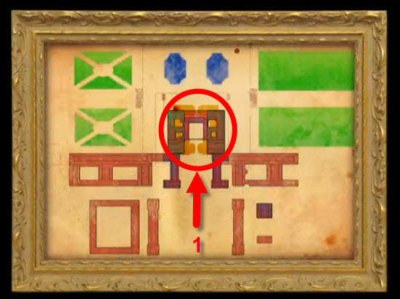

6) Quelles sont les autres parties principales de Versailles ?

7) [10:30-10:50 ; 14:20-14:50] Qui habitait à Versailles ?

